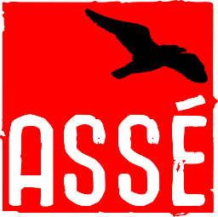
Procès verbal de la
réunion du 19 octobre 2013
Conseil exécutif de l’ASSÉ

Présences: Justin Arcand, Lazlo Bonin, Benjamin Gingras, Delphine Labrecque-Synnott, Carolane Sauvé-Tétreault, Virginie Mikaelian

Ordre du Jour:

0. Ouverture
1. Procédures
1.1 Praesidium
1.2 Lecture et adoption de l’ordre du Jour
1.3 Lecture et adoption du procès verbal
2. Comment ça va?
3. Affaires courantes
4. Congrès
4.1 Logistique
4.2 Propositions
4.3 Semaine à venir
5. Prochaine rencontre
6. Varia
7. Levée

0. Ouverture

0.1. Proposition d’ouverture à 16 h 21
Proposée par Lazlo
Appuyée par Delphine
Adoptée à l’unanimité

1. Procédures

1.1 Praesidium

1.1.1 Que Benjamin assure l’animation et que Justin assure la prise de note
Proposée par Benjamin
Appuyée par Justin
Adoptée à l’unanimité

1.2 Lecture et adoption de l’ordre du Jour

1.2.1 Proposition de l’adoption de l’ordre du jour tel que présenté.
Proposée par Justin
Appuyée par Lazlo
Adoptée à l’unanimité

1.3 Lecture et adoption du procès verbal

1.3.1 Que l’on adopte le procès-verbal de la réunion du 12 octobre 2013.
Proposée par Justin
Appuyée par Benjamin
Adoptée à l’unanimité

2. Comment ça va?

2.1 Proposition d’un tour de table Comment ça va?
Proposée par Benjamin
Appuyée par Delphine
Adoptée à l’unanimité

3. Affaires courantes

3.1 Proposition d’un tour de table des affaires courantes
Proposée par Justin
Appuyée par Lazlo
Adoptée à l’unanimité
4. Congrès

4.1 Logistique

4.2 Propositions

4.3 Semaine à venir

5. Prochaine rencontre

6. Varia

7. Levée

